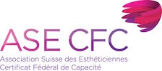
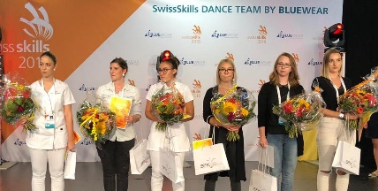
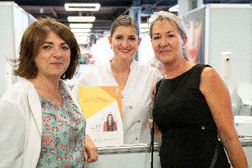
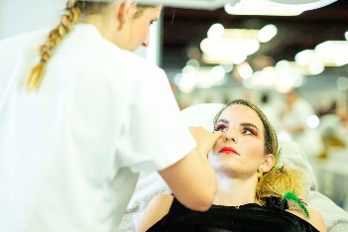

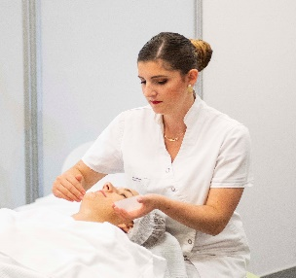
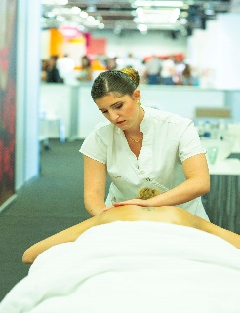
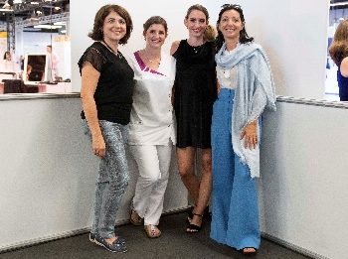

SwissSkills 2022

Les prochains championnats professionnels SwissSkills se dérouleront à Berne du 07 au 11 septembre 2022

Lors de cet événement, environ 75 concours de métiers différents seront présentés sur le même site
Profite de cette chance unique, montre ce que tu sais faire dans ta belle profession et deviens
Champion-ne Suisse Esthéticien-ne !

Voici comment faire partie de SwissSkills :
- Vous avez terminé avec succès votre apprentissage d’esthéticien-ne en 2021
- Vous n’avez pas plus de 20 ans en 2022 (née le 01/01/2002 ou après)
- Vous voulez vivre une expérience unique et passionnante
- Vous êtes motivé-e et aimez votre travail

Votre bénéfice :
- Une occasion unique de se développer sur le plan professionnel et personnel
- Une plateforme publique pour mettre en valeur vos compétences
- Une expérience inoubliable
- De nombreux nouveaux contacts enrichissants
- Des expériences qui élargiront votre horizon et bien plus encore

Inscription :
D’ici le 21 février 2022 à avondo.melody@gmail.com

Les tâches du concours seront annoncées en avril 2022
Si vous avez des questions contactez Mélody Avondo 2ème au SwissSkills 2018
Des informations sont disponibles sur notre site www.asecfc.ch & www.swiss-skills.ch

Ne manquez pas cette occasion unique, inscrivez-vous et faites partie de ce méga-événement !
Nous nous réjouissons déjà de vous accueillir aux SwissSkills 2022 !

